

Manual de INSTALACIÓN

Aplicación IoPShirt



23 de JUNIO de 2019

IoPSHIRT

Versión 1.0

Contenido

Versiones del Manual 2

Android 3

Requisitos mínimos 3

Instalación desde Google Play 3

Instalación manual 3

Desinstalación 5

IOS 6

FAQ 7

Referencias 8

# Versiones del Manual

|  |  |
| --- | --- |
| Versión | Cambios |
| 1.0 | Versión Inicial. Contiene como instalar la aplicación en Android |

# Android

## Requisitos mínimos

Para instalar la aplicación de *IoPShirt* en su versión de Android se necesita que el dispositivo cumpla los siguientes requisitos:

* Android Versión 4.4 (Kitkat) o superior.
* Al menos unos 100MB de almacenamiento libre.
* Conexión a Internet sea por Wifi o red móvil.

## Instalación desde Google Play

Para instalar la aplicación en un dispositivo móvil con sistema operativo Android se debe abrir la aplicación de Google Play representado por el icono Google Playy buscar por la palabra *IoPShirt* en el mismo. En los resultados de búsqueda seleccionar la aplicación cuyo nombre es *IoPShirt* que puede ser reconocido por el icono C:\TFM\IoP\Codigo\Health-Shirt\resources\android\icon\drawable-ldpi-icon.png.

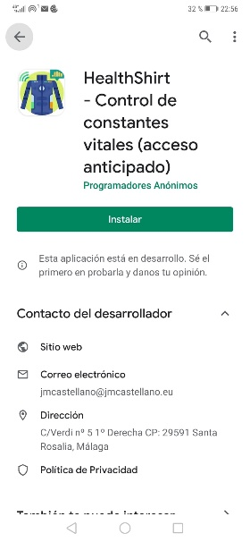

Figura 1 - Pantalla de Instalación en Google Play

A continuación, el usuario deberá pulsar sobre el botón instalar para proceder a iniciar el proceso de instalación. Una vez instalada la aplicación, se puede proceder a pulsar el botón *abrir* tal y como se muestra en la figura 2 para proceder a abrir la aplicación.

## Instalación manual

Para instalar la aplicación manual, en primer lugar, deberá descargarse la aplicación en formato *APK* aunque se debe indicar que en principio la aplicación sólo se distribuye utilizando la tienda de aplicaciones de Android.

Si usted ha generado su propia versión es posible instalarla en el dispositivo a partir del *APK* aunque se requiere seguir los siguientes pasos para poderlo conseguir. Los siguientes pasos pueden variar según la versión del dispositivo móvil, aunque son muy similares entre los mismos. Si se posee un dispositivo móvil con sistema operativo inferior a 8.0 los pasos a realizar son los siguientes:

* Entrar en Ajustes
* Entrar en Seguridad
* Activar la casilla de verificación de Aplicaciones Origen Desconocido (esto puede variar según el dispositivo)

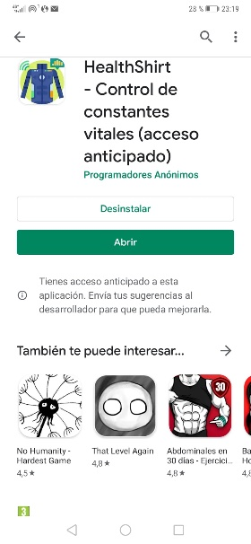

Figura 2 - Google Play tras instalar la aplicación

Si se dispone de un dispositivo móvil con versión de Android 8.0 o superior, los pasos a seguir son parecidos a los anteriores, aunque pueden variar de un dispositivo a otro. Los pasos a seguir son:

* Entrar en Ajustes
* Entrar en Seguridad
* Buscar la opción de instalación de aplicaciones desconocidas o terceros (puede variar según el dispositivo).
* Pulsar sobre la aplicación Google Chrome.
* Marcar la casilla de verificación que existe en dicha ventana. Tal y como se muestra en la figura 3.

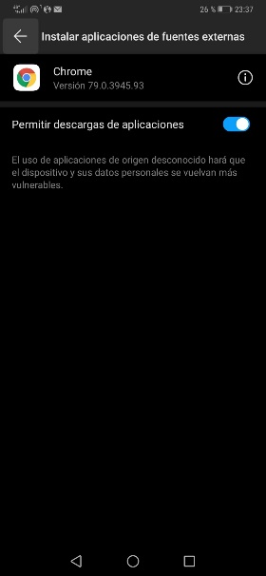

Figura 3 - Aplicaciones Desconocidas en Google Chrome

Independientemente de la versión de la versión de Android que se utilice, copie al dispositivo móvil o descargue utilizando el navegador o aplicación *Google Chrome* el *APK* de la aplicación. Abra el fichero *APK* y siga los pasos para instalar la aplicación.

## Desinstalación

Para desinstalar la aplicación se puede utilizar el mecanismo de desinstalación que incorporan algunas versiones de Android que consiste en pulsar durante 2 segundos sobre el icono de la aplicación y arrastras el mismo sobre el icono de papelera que aparezca o si se dispone de una versión 8 o superior, sobre la opción desinstalar que aparece en el menú contextual que aparece sobre el icono al ser pulsado durante varios segundos.

Si el anterior método no funciona, se puede desinstalar la aplicación desde el Google Play Google Play, buscando la aplicación *IoPShirt* en el buscador y entrar en la misma tal y como se visualiza en la figura 2, proceder a pulsar el botón de *Desinstalar.* Con esto la aplicación será removida completamente del ordenador.

# IOS

Actualmente no existe versión disponible para el sistema operativo IOS (Iphone, Ipad, etc). Cuando exista una versión operativa para el sistema operativa de *Apple* se indicaran los pasos que se debe realizar para la instalación de la misma.

# FAQ

**¿Puedo instalar la aplicación en mi Iphone?**

Aunque la aplicación se ha desarrollado para que pueda utilizarse en un Iphone, todavía no se ha generado la versión de la misma. Deberá esperar unos meses a que esté disponible la versión de la misma.

**Al instalar desde Google Play me indica que no Hay Espacio Suficiente**

Por favor, proceda a la desinstalación de 1 o más aplicaciones. Se puede seguir los pasos indicados en el apartado de *Desinstalación* para proceder a la desinstalación de otras apps. También se le recomienda borrar cualquier fichero de video o imagen que ya no utilice en el dispositivo.

**Al instalar desde Google Play me indica Error retrieving information from server**

Por favor verificar que se posee conexión a Internet, así como que se está accediendo a una aplicación existente. En caso de ser correcto y seguir persistiéndose el error, intentarlo nuevamente más tarde.

**Al instalar en manual me dice que está prohibido instalar esta aplicación.**

Por favor verifique que se ha marcado la opción de Permitir instalar aplicaciones de origen desconocido en las versiones de Android anteriores a la 8.0 o que se ha facilitado dicho permiso a la aplicación de Google Chrome.

# Referencias

Smart clothing icon, older people icons by [Freepik](https://www.flaticon.com/authors/freepik) from [www.flaticon.com](http://www.flaticon.com/)